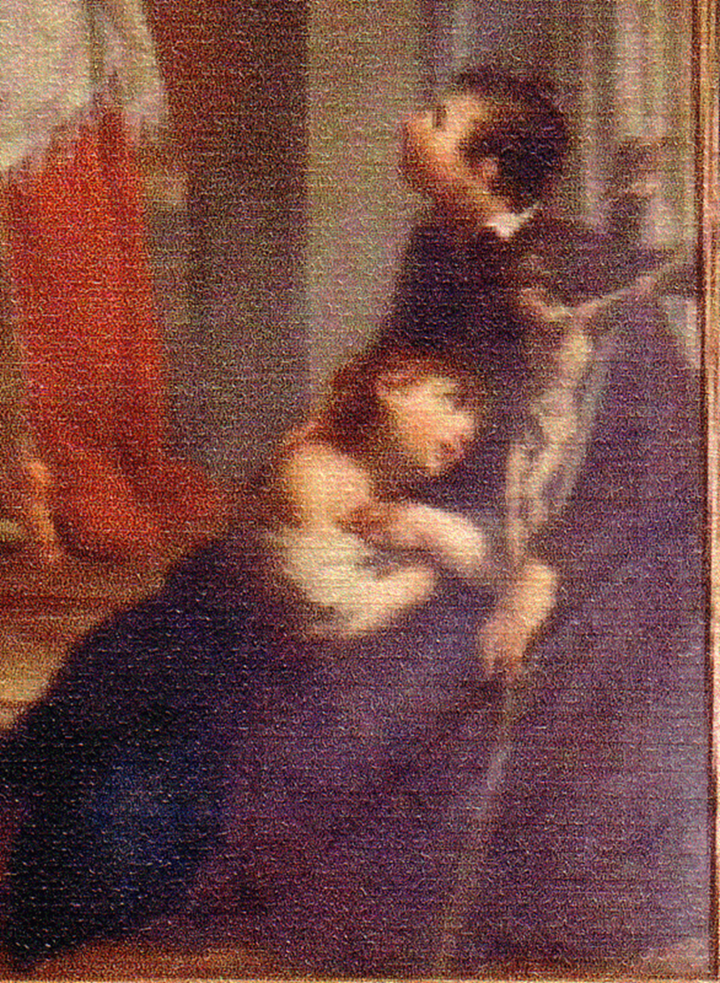

13.3.2019

Carissimo Padre Giuseppe,

auguri ed *ad multos annos, in Domino semper.*

Questa mattina sono stato in Ospedale, sperando in una biopsia, che è stata ancora tramandata. Non dovrebbe trattarsi di cosa molto grave, ma il tutto mi scombussola, diciamo, un pochettino.

I miei conti con Cristo, se non tornano a puntino, mi affido a San Girolamo che li sapeva fare meglio di me ed alla Madonna, rifugio dei peccatori.

Con gioia ti presento il particolare del dipinto ... gerolominiano: il nostro Fondatore ci sapeva proprio fare col Crocifisso e coi ragazzini, che imparavano tutto da Lui.

Ho conservato le tue registrazioni musicali, ma non riesco a sentirle.

Stammi bene. Al prossimo anno, 55.mo.

P. Secondo